

**Introducción**



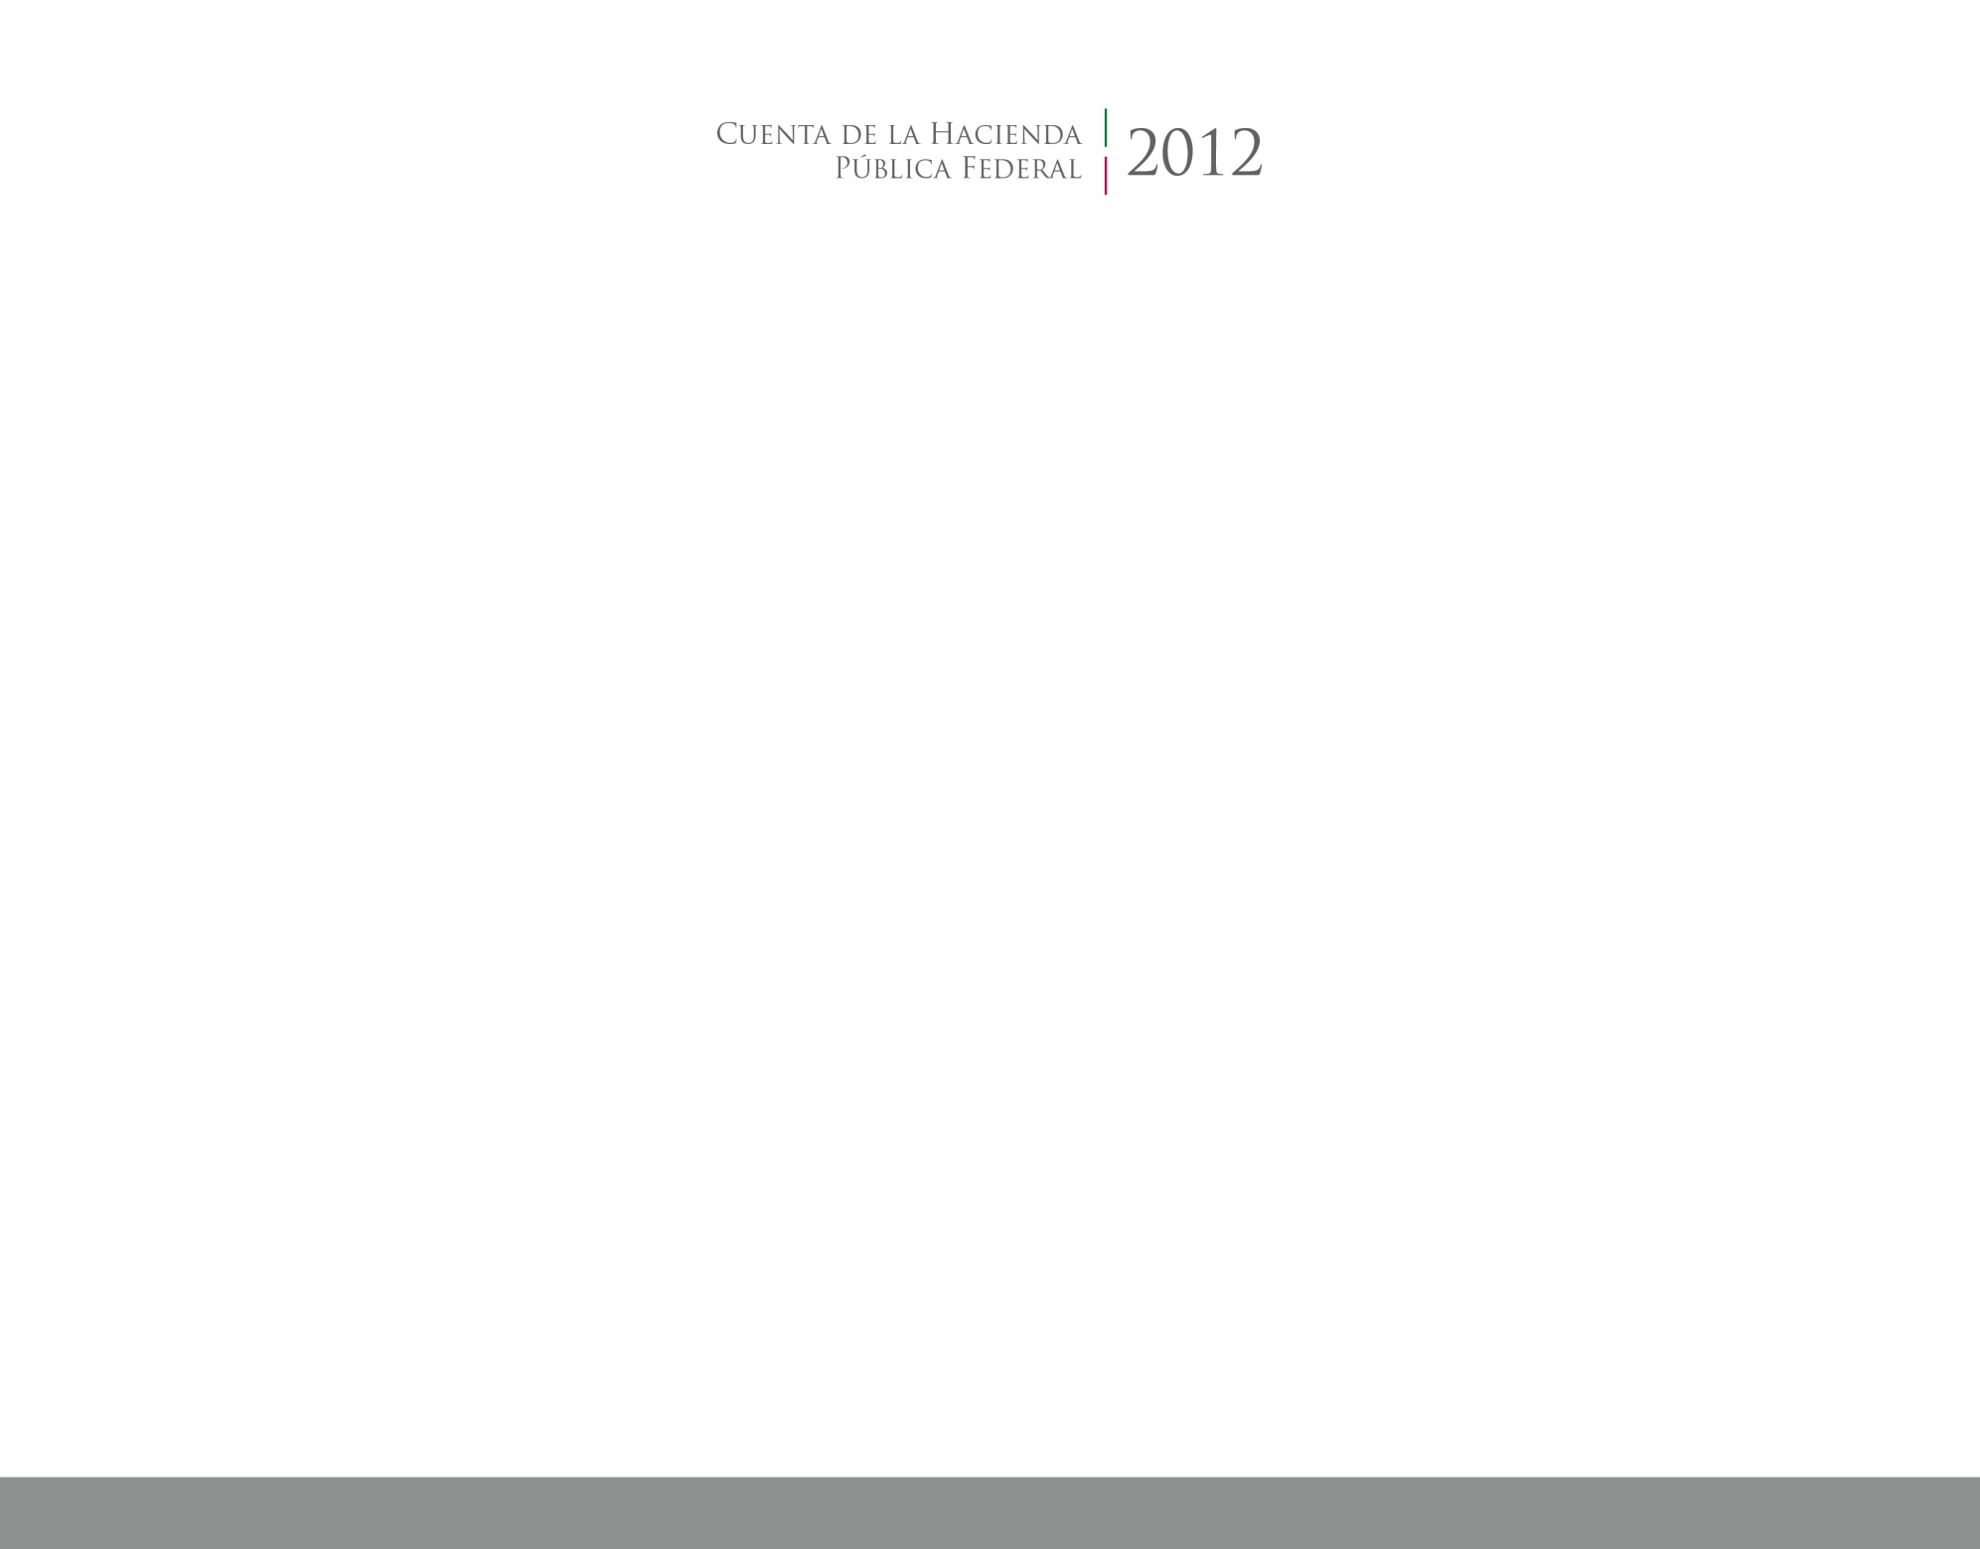

2017

CUENTA PÚBLICA

ENTIDAD FEDERATIVA DE TLAXCALA